МИНОБРНАУКИ РОССИИ

Федеральное государственное бюджетное образовательное учреждение высшего образования

НИЖЕГОРОДСКИЙ ГОСУДАРСТВЕННЫЙ ТЕХНИЧЕСКИЙ

УНИВЕРСИТЕТ им. Р.Е.АЛЕКСЕЕВА

Институт радиоэлектроники и информационных технологий

Кафедра «Вычислительные системы и технологии»

Сети и телекоммуникации

Отчет

по лабораторной работе №3

ARP протокол

ПРОВЕРИЛ:

________________ Гай В.Е.

СТУДЕНТ:

________________ Йылдырым М.

18 В-1

Нижний Новгород

2020 г.

**Задание:**

Для экспериментов использовать схему из первой лабораторной работы. Все ip-адреса (или маски) необходимо поменять так, чтобы адрес сети у всех компьютеров был один. Все действия должны быть выполнены в симуляторе сетей CORE.

**Часть 1. Формирование запроса и получение ответа**

1. Начать захват пакетов при помощи WireShark.

2. Сформировать кадр ARP-запроса с помощью утилиты PackETH и отправить его в сеть (компьютеры выбрать самостоятельно).

3. Убедиться, что был получен кадр ARP-ответа, соответствующий посланному запросу. Захваченные пакеты сохранить для отчета. Вывести arp таблицу (команда «arp»).

4. Прекратить захват пакетов.

**Часть 2. ARP-спуфинг**

1. Выделить на схеме и обозначить три компьютера: A, B, Сервер.

2. Подготовить кадр ARP-ответа, направляемый Сервером хосту А с помощью программы PackETH. Кадр должен быть составлен так, чтобы MAC-адресу Сервера соответствовал IP-адрес хоста В. Вывести arp таблицу на хосте А. Отправить сформированный пакет от Сервера хосту А.

3. Организовать чат между узлами с помощью netcat.

4. Начать захват пакетов при помощи WireShark на Сервере.

5. Попытаться установить соединение между хостом А и хостом В с помощью программы netcat (А отправляет сообщения В). Убедиться, что запросы от хоста A, направленные хосту В поступают на Сервер.

6. Прекратить захват пакетов.

7. Сохранить для отчета отправленный кадр ARP-ответа и несколько перехваченных пакетов, переданных на Сервер, arp таблицу хоста А.

**3 Вариант**

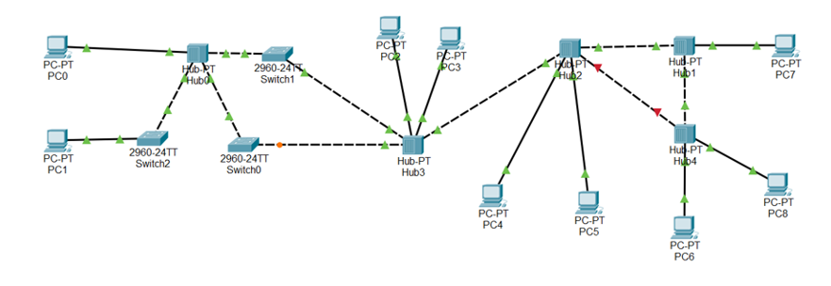

**Ход работы:**

Все ip-адреса (или маски) необходимо поменять так, чтобы адрес сети у всех компьютеров был один.

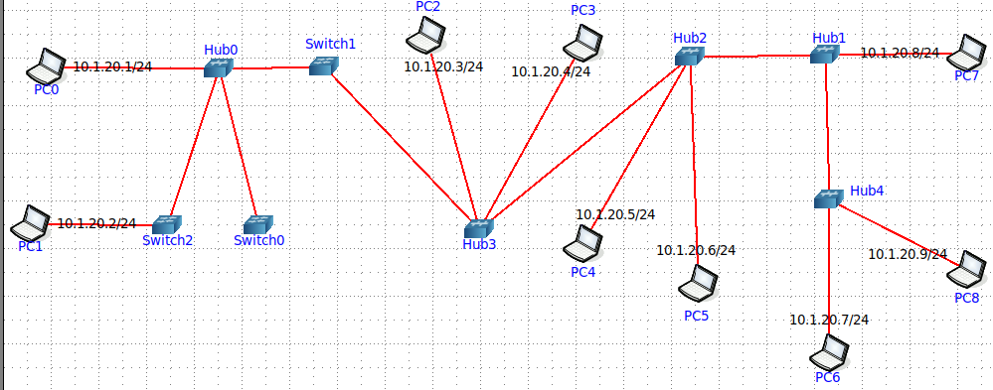

**Часть 1. Формирование запроса и получение ответа**

1. Начать захват пакетов при помощи WireShark (компьютер PC2)

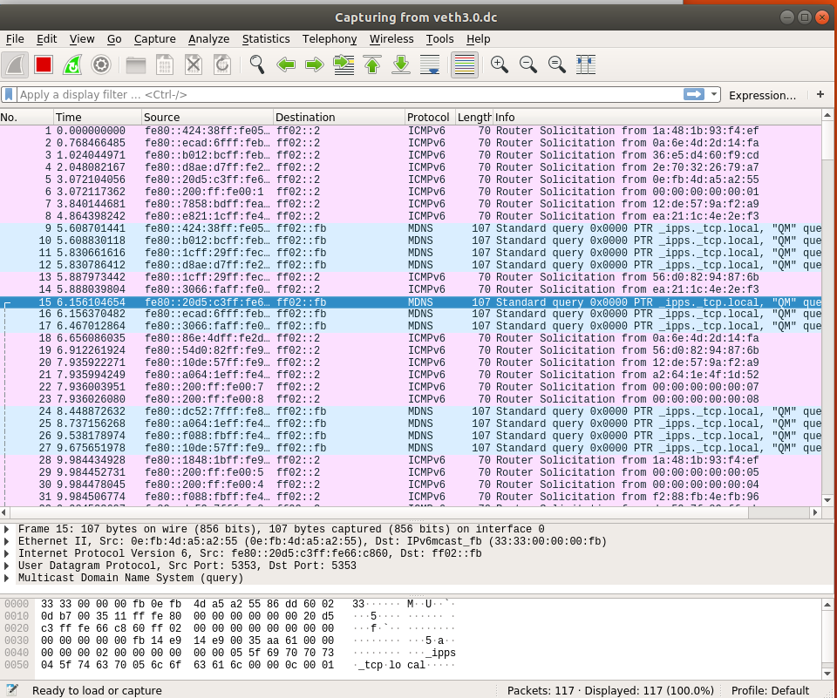

1. Сформировать кадр ARP-запроса с помощью утилиты PackETH и отправить его в сеть (PC8 -> PC2).

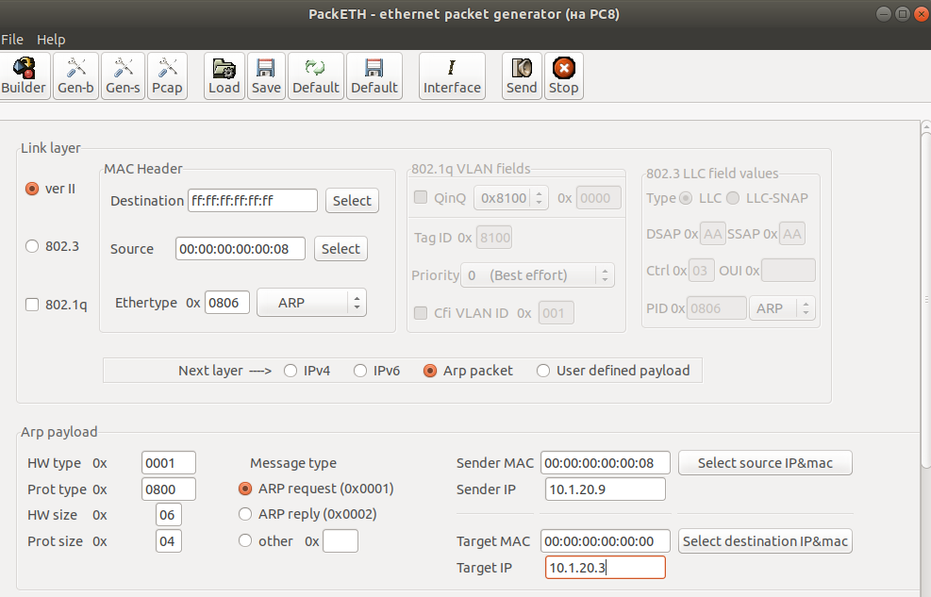

1. Убедиться, что был получен кадр ARP-ответа, соответствующий посланному запросу. Захваченные пакеты сохранить для отчета. Вывести arp таблицу (команда «arp»).



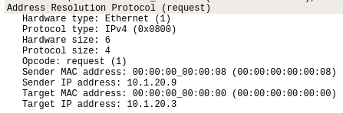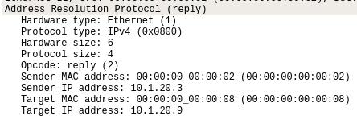

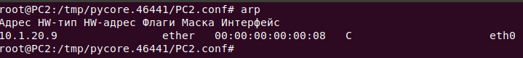

4. Прекратить захват пакетов.

**Часть 2. ARP-спуфинг**

1. Выделить на схеме и обозначить три компьютера: A, B, Сервер.

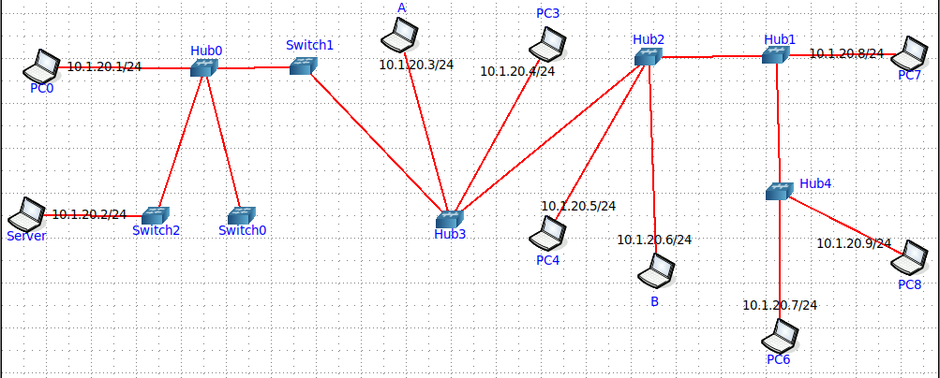

1. Подготовить кадр ARP-ответа, направляемый Сервером хосту А с помощью программы PackETH. Кадр должен быть составлен так, чтобы MAC-адресу Сервера соответствовал IP-адрес хоста В. Вывести arp таблицу на хосте А. Отправить сформированный пакет от Сервера хосту А.

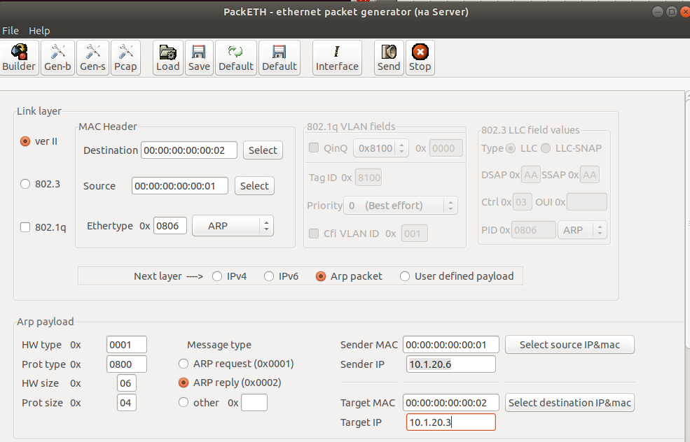

1. Организовать чат между узлами с помощью netcat.

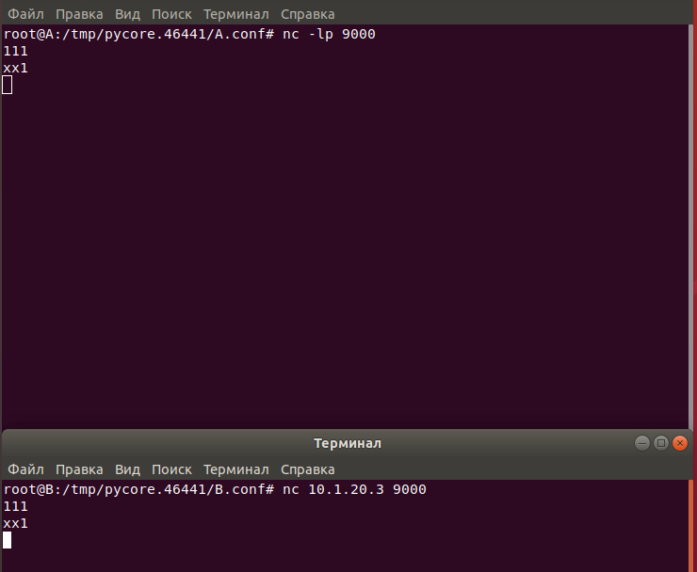



1. Начать захват пакетов при помощи WireShark на Сервере.

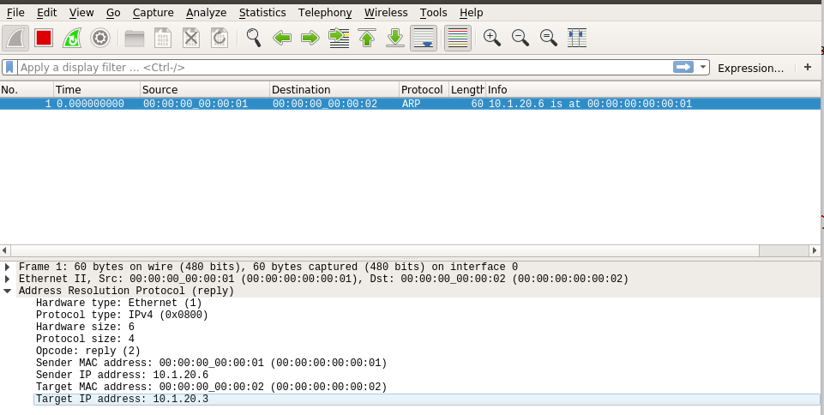

1. Попытаться установить соединение между хостом А и хостом В с помощью программы netcat (А отправляет сообщения В). Убедиться, что запросы от хоста A, направленные хосту В поступают на Сервер.



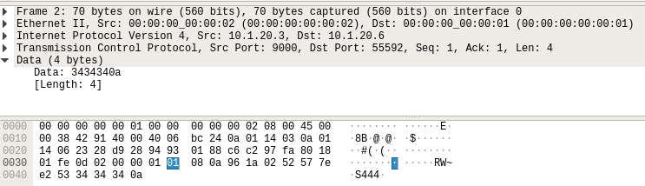

Попытки компьютера А «наладить связь» с настоящим компьютером В.

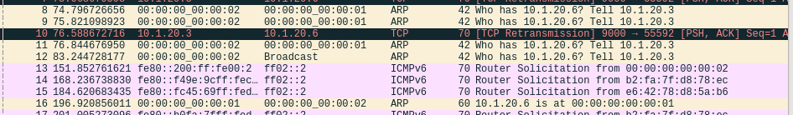

1. Прекратить захват пакетов.
2. Сохранить для отчета отправленный кадр ARP-ответа и несколько перехваченных пакетов, переданных на Сервер, arp таблицу хоста А.

